UNIVERSITAS NEGERI YOGYAKARTA
FAKULTAS TEKNIK
PROGRAM STUDI TEKNIK INDUSTRI

LAPORAN PRAKTIKUM
APLIKASI WEB DAN MOBILE
Semester Genap 2025/2026

MODUL 04 – JavaScript Dasar (Variabel, Tipe Data, Operator, Control Flow)

Nama Mahasiswa | : | Ardian Rangga Smara Dhana Prahita
NIM | : | 23051430033
Kelas | : | A2
Tanggal Praktikum | : | 6 Maret 2026
Dosen Pengampu | : | Dr. Eng. Ir. Aji Ery Burhandenny, S.T., M.AIT.

Dikumpulkan paling lambat 7 hari setelah pelaksanaan praktikum

A. IDENTITAS & INFORMASI MODUL

Mata Kuliah | Aplikasi Web dan Mobile
Kode Modul | Modul 4 – Pertemuan 4
Topik Utama | JavaScript Dasar (Variabel, Tipe Data, Operator, Control Flow)
Sub-Topik | Logika pemrograman, variabel, tipe data, operator aritmatika/logika, dan percabangan.
Durasi Praktikum | 340 Menit
Tanggal Praktikum | 6 Maret 2026
Nama Mahasiswa | Ardian Rangga Smara Dhana Prahita
NIM | 23051430033
Kelas | A2

B. TUJUAN PEMBELAJARAN
Tuliskan tujuan pembelajaran yang ingin dicapai pada modul ini, sesuai dengan yang tertera di Manual Praktikum.

1 | Memahami peran JavaScript sebagai "otak" dari halaman web.
2 | Mampu mendeklarasikan variabel dan memahami aturan penamaannya.
3 | Menguasai operator aritmatika untuk perhitungan sederhana.
4 | Mampu menggunakan Control Flow (`if/else`, `switch`) untuk pengambilan keputusan otomatis.

C. ALAT DAN BAHAN
Sebutkan seluruh perangkat keras, perangkat lunak, dan sumber referensi yang digunakan selama praktikum.

No. | Nama Alat / Bahan / Aplikasi | Versi / Spesifikasi | Keterangan
1 | Visual Studio Code (VS Code) | Versi 1.8x ke atas | Code Editor
2 | Google Chrome / Browser Modern | Versi terbaru | Testing & Debugging
3 | File `index.html` dari pertemuan sebelumnya. | Versi terbaru | Hasil pekerjaan pertemuan sebelumnyaotomatis saat file berubah.
4 | Ekstensi vs code | Live server | Melihat perubahan web secara real-time.
5 | JavaScript | Versi terbaru | Membuat halaman web menjadi lebih interaktif dan fungsional.

D. DASAR TEORI
Tuliskan ringkasan konsep/teori yang menjadi landasan pada modul ini. Ditulis dengan bahasa sendiri, bukan salinan mentah dari modul. Minimal 3 paragraf.

D.1 Konsep Utama
JavaScript merupakan salah satu bahasa pemrograman yang sangat populer dalam pengembangan web karena kemampuannya membuat halaman website menjadi lebih interaktif dan dinamis. Dengan JavaScript, pengembang dapat menambahkan berbagai fitur seperti validasi formulir, animasi, hingga pembaruan konten secara otomatis tanpa harus memuat ulang halaman. Bahasa ini bekerja dengan memanfaatkan konsep seperti event handling dan Document Object Model (DOM) untuk mengontrol serta memodifikasi elemen pada halaman web sesuai dengan tindakan yang dilakukan pengguna. Oleh karena itu, JavaScript menjadi komponen penting dalam menciptakan pengalaman pengguna yang lebih responsif dan menarik pada sebuah website (MDN Web Docs, 2024).
Dalam perkembangan teknologi web modern, penggunaan JavaScript tidak lagi terbatas pada skrip sederhana di dalam browser. Saat ini, JavaScript sering digunakan bersama berbagai framework dan library seperti React, Angular, dan Vue untuk membangun aplikasi web yang lebih kompleks dan terstruktur. JavaScript modern juga memperkenalkan konsep asynchronous programming melalui callbacks, promises, dan async/await, yang memungkinkan program menjalankan beberapa proses secara efisien tanpa menghambat kinerja aplikasi. Selain itu, pembaruan standar ECMAScript menghadirkan berbagai fitur baru seperti modules dan arrow functions yang membantu pengembang menulis kode yang lebih rapi, mudah dipahami, dan mudah dikelola (ECMA International, 2023).
Selain digunakan dalam pengembangan website, JavaScript juga telah berkembang ke berbagai bidang teknologi lainnya. Dengan adanya platform seperti Node.js, JavaScript dapat digunakan untuk membangun sistem pada sisi server sehingga memungkinkan pengembang membuat aplikasi full-stack hanya dengan satu bahasa pemrograman. Hal ini membuat proses pengembangan menjadi lebih efisien dan memudahkan kolaborasi dalam tim pengembang. Dukungan komunitas yang besar serta ekosistem yang luas juga menjadikan JavaScript sebagai salah satu bahasa pemrograman yang paling banyak digunakan dalam industri teknologi saat ini (Flanagan, 2023).

D.2 Keterkaitan dengan Teknik Industri
JavaScript merupakan bahasa pemrograman yang banyak digunakan untuk mengembangkan aplikasi berbasis web yang interaktif dan dinamis. Dengan JavaScript, sebuah sistem dapat menampilkan data secara langsung, merespons tindakan pengguna, serta memperbarui informasi tanpa perlu memuat ulang halaman. Kemampuan ini membuat JavaScript sering digunakan untuk membangun berbagai sistem informasi berbasis web yang memudahkan pengguna dalam mengakses dan mengolah data. Melalui konsep seperti manipulasi Document Object Model (DOM) dan event handling, JavaScript memungkinkan halaman web menjadi lebih responsif dan nyaman digunakan (MDN Web Docs, 2024).
Dalam bidang teknik industri, JavaScript dapat dimanfaatkan untuk membantu pengolahan dan penyajian data yang berkaitan dengan proses operasional perusahaan. Misalnya, JavaScript dapat digunakan untuk membuat dashboard produksi yang menampilkan informasi mengenai jumlah output, tingkat produktivitas, atau performa mesin secara visual melalui grafik dan diagram interaktif. Dengan penyajian data yang lebih jelas dan mudah dipahami, insinyur industri dapat melakukan analisis kinerja sistem produksi dengan lebih cepat serta mendukung proses pengambilan keputusan dalam meningkatkan efisiensi dan efektivitas kerja (Flanagan, 2023).
Selain itu, JavaScript juga berperan dalam mendukung penerapan teknologi digital di lingkungan industri, terutama dalam konsep Industry 4.0. Melalui pengembangan aplikasi berbasis web, JavaScript dapat digunakan untuk membuat sistem pemantauan proses produksi secara real-time, sistem pelaporan digital, maupun integrasi data antar bagian dalam perusahaan. Dukungan teknologi seperti Node.js bahkan memungkinkan JavaScript digunakan pada sisi frontend dan backend, sehingga pengembangan sistem menjadi lebih terintegrasi. Dengan demikian, JavaScript dapat membantu insinyur industri dalam mengelola informasi, meningkatkan efisiensi proses, serta mendukung pengambilan keputusan berbasis data (ECMA International, 2023).

E. LANGKAH KERJA DAN HASIL PRAKTIKUM
Dokumentasikan setiap langkah kerja yang Anda lakukan, beserta hasil yang diperoleh (screenshot, kode, atau output). Jawab sesuai urutan langkah di Manual Praktikum.

E.1 Langkah 1 – Hello World & Variabel di Console
Deskripsi singkat apa yang dilakukan pada langkah ini:
/* ======= KODE / OUTPUT LANGKAH 1 ======= */
// Komentar single line
// 1. Variabel & Tipe Data
let namaMesin = "CNC-Mazak-01"; // String
let targetHarian = 500; // Number
let isOperational = true; // Boolean
// Menampilkan ke console browser (Tekan F12 -> Console)
console.log("Mesin: " + namaMesin);
console.log("Target: " + targetHarian);
// 2. Operator Aritmatika
let produksiPagi = 200;
let produksiSiang = 150;
let totalProduksi = produksiPagi + produksiSiang;
console.log("Total saat ini: " + totalProduksi);
// Hitung sisa kekurangan target
let kekurangan = targetHarian - totalProduksi;
console.log("Kekurangan target: " + kekurangan);

Screenshot Hasil:
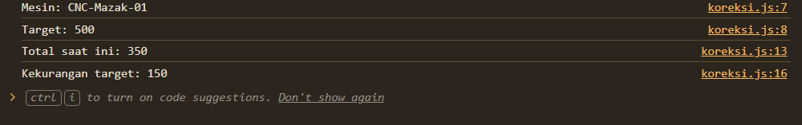

Gambar E.1 – Screenshot Langkah 1
E.2 Langkah 2 – Control Flow (Pengambilan Keputusan)
/* ======= KODE / OUTPUT LANGKAH 2 ======= */
// Simulasi data pembacaan sensor (jam operasional)
let jamOperasional = 1250; // dalam jam
let batasMaksimal = 1200; // batas sebelum maintenance wajib
console.log("--- Cek Status Maintenance ---");
// Logika If/Else
if (jamOperasional >= batasMaksimal) {
console.log("PERINGATAN: Mesin mencapai batas maksimal!");
console.log("Status: MAINTENANCE WAJIB (Stop Produksi)");
} else if (jamOperasional > 1000) {
console.log("Status: SIAP HATI-HATI (Segera jadwalkan maintenance)");
} else {
console.log("Status: BERJALAN NORMAL");
}

Screenshot Hasil:
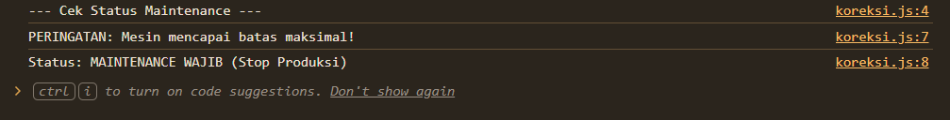
Gambar E.2 – Screenshot Langkah 2
E.3 Langkah 3 – Studi Kasus Industri (Perhitungan OEE Sederhana)
/* ======= KODE / OUTPUT LANGKAH 3 ======= */
// Data Input
let jamKerjaPlanned = 8; // Jam
let jamKerjaAktual = 6.5; // Jam (Ada 1.5 jam breakdown)
// Perhitungan
let availability = (jamKerjaAktual / jamKerjaPlanned) * 100;
// Pembulatan 2 angka di belakang koma
availability = availability.toFixed(2);
console.log("Planned Time: " + jamKerjaPlanned + " Jam");
console.log("Actual Time: " + jamKerjaAktual + " Jam");
console.log("Availability: " + availability + "%");
// Logika Penilaian Kualitas Availability
if (availability >= 90) {
console.log("Kategori: WORLD CLASS");
} else if (availability >= 80) {
console.log("Kategori: BAIK (Tetap monitor)");
} else {
console.log("Kategori: BURUK (Perlu investigasi penyebab breakdown)");
}

Screenshot Hasil:
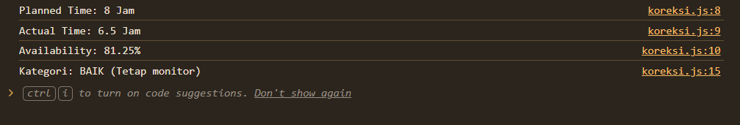
Gambar E.3 – Screenshot Langkah 3

E.4 Langkah 4 – Interaksi DOM Sederhana (Alert & Prompt)
/* ======= KODE / OUTPUT LANGKAH 3 ======= */
let namaOperator = prompt("Masukkan Nama Operator:");
let shiftKerja = prompt("Masukkan Shift (Pagi/Siang/Malam):");
if (shiftKerja === "Malam") {
alert("Halo " + namaOperator + ", Shift malam memiliki tambahan uang makan sebesar Rp 20.000.");
} else {
alert("Halo " + namaOperator + ", Selamat bekerja. Tetap semangat!");
}

Screenshot Hasil:
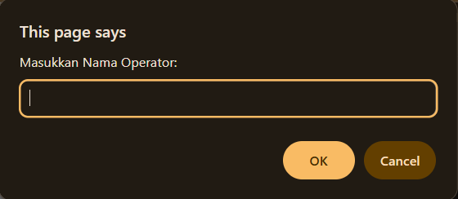
Gambar E.4 – Output Interaksi DOM Sederhana

Catatan: Tambahkan sub-bagian E.4, E.5, dst. sesuai jumlah langkah yang ada di modul.

F. LATIHAN DAN TUGAS MANDIRI
Jawab dan dokumentasikan seluruh latihan/tugas yang ada di bagian "Latihan/Tugas Mandiri" pada modul Anda.

F.1 Latihan 1 – Matematika
Pertanyaan / Instruksi Latihan:
Buat variabel `gajiPokok` dan `jamLembur`. Hitung `totalGaji` dengan asumsi upah lembur per jam adalah 1.5x dari gaji pokok dibagi 173 (jam kerja bulanan). Tampilkan hasilnya di console.

Jawaban / Kode Solusi:
let gajiPokok = 10000000
let jamLembur = 6

let upahLemburPerJam = 1.5*gajiPokok/173

let totalGaji = upahLemburPerJam*jamLembur+gajiPokok

console.log("Gaji Pokok: Rp"+gajiPokok);
console.log("Jam Lembur: "+jamLembur+" jam");
console.log("Upah Lembur Per Jam: Rp"+upahLemburPerJam.toFixed(2)+"/jam");
console.log("Total Gaji: Rp"+totalGaji.toFixed(2))

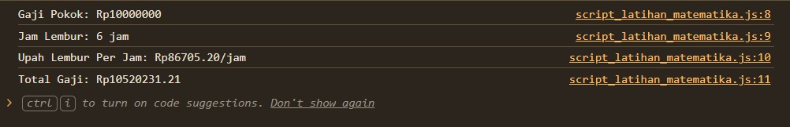
Gambar F.1 – Hasil output matematika
F.2 Latihan 2 – Logika Switch
Pertanyaan / Instruksi Latihan:
Gunakan `switch` untuk mengkonversi kode shift angka (1, 2, 3) menjadi nama shift (Pagi, Siang, Malam). Jika input selain 1-3, tampilkan "Shift Tidak Valid".

Jawaban / Kode Solusi:
let kodeShift = 5

switch (kodeShift) {
case 1:
console.log("Shift 1 = Pagi");
break;
case 2:
console.log("Shift 2 = Siang")
break;
case 3:
console.log("Shift 3 = Malam")
break;
default:
console.log("Kode Shift Tidak Valid")
}

Gambar F.2 – Hasil output memasukkan kodeShift 3 dan 5
F.3 Tugas Proyek Mini – Dashboard Layout
Deskripsi proyek mini:
Buat program di `script.js` yang menghitung biaya produksi total per unit.
▪ Variabel: `biayaBahanBaku`, `biayaTenagaKerja`, `biayaOverhead`, `jumlahProduksi`.
▪ Rumus: `totalPerUnit = (biayaBahanBaku + biayaTenagaKerja + biayaOverhead) / jumlahProduksi`.
▪ Gunakan `if/else` untuk mengecek: jika `jumlahProduksi` < 100, tampilkan "Biaya Tinggi (Ekonomi Skala Kecil)". Jika >= 100, tampilkan "Biaya Efisien".

Penjelasan pendekatan/solusi yang digunakan:
Program ini menggunakan JavaScript sebagai bahasa pemrogramannya. Di dalamnya terdapat beberapa let untuk mendefinisikan sebuah angka yang akan diinput. Selain itu juga ada rumus seperti totalPerUnit = (biayaBahanBaku + biayaTenagaKerja + biayaOverhead) / jumlahProduksi; totalPerUnit = totalPerUnit.toFixed(2) yang mendefinisikan let totalPerUnit merupakan sebuah hasil perhitungan dari beberapa let lainnya. Untuk toFixed(2), itu memiliki fungsi mengurangi jumlah angka hasil di belakang koma misal, 1989,12321 menjadi 1989,12. Untuk fungsi let hasilBox adalah untuk mengambil elemen HTML hasil. Untuk fungsi let keterangan adalah untuk menyiapkan variabel untuk menyimpan teks hasil kondisi.
Kode JavaScript yang sudah dibuat akan dikoneksikan kepada kode CSS+HTML guna menampilkan kalkulator di web. Untuk menyambungkan maka dapat menggunakan <script src="script_latihanmandiri.js"></script> supaya JavaScript terkoneksi dengan CSS+HTML.

Kode Utama:
//1. Kode CSS+HTML//
<!DOCTYPE html>
<html lang="id">
<head>
<meta charset="UTF-8">
<title>Kalkulator Biaya Produksi</title>

<style>
body{
font-family: Arial, sans-serif;
background-image: url("bg_kalkulator.jpg");
background-size: cover;
background-position: center;
background-repeat: no-repeat;

display:flex;
justify-content:center;
align-items:center;
height:100vh;
}

.container{
background:white;
padding:30px;
border-radius:10px;
box-shadow:0 4px 10px rgba(0,0,0,0.1);
width:350px;
}

h2{
text-align:center;
margin-bottom:20px;
}

label{
font-size:14px;
}

input{
width:100%;
padding:8px;
margin-top:5px;
margin-bottom:15px;
border-radius:5px;
border:1px solid #ccc;
}

button{
width:100%;
padding:10px;
border:none;
border-radius:6px;
background:#09ef80;
color:white;
font-size:15px;
cursor:pointer;
}

button:hover{
background:#24c600;
}

.result{
margin-top:20px;
padding:10px;
background:#c0c0c0;
border-radius:5px;
}
</style>

</head>
<body>

<div class="container">
<h2>Kalkulator Biaya Produksi</h2>

<label>Biaya Bahan Baku</label>
<input type="number" id="bahan" placeholder="Contoh: 5000000">

<label>Biaya Tenaga Kerja</label>
<input type="number" id="tenaga" placeholder="Contoh: 750000">

<label>Biaya Overhead</label>
<input type="number" id="overhead" placeholder="Contoh: 200000">

<label>Jumlah Produksi</label>
<input type="number" id="produksi" placeholder="Contoh: 1500 unit">

<button onclick="hitungBiaya()">Hitung</button>

<div class="result" id="hasil"></div>
</div>

<script src="script_latihanmandiri.js"></script>

</body>
</html>

//2. Kode JavaScript//

function hitungBiaya(){

let biayaBahanBaku = parseFloat(document.getElementById("bahan").value);
let biayaTenagaKerja = parseFloat(document.getElementById("tenaga").value);
let biayaOverhead = parseFloat(document.getElementById("overhead").value);
let jumlahProduksi = parseFloat(document.getElementById("produksi").value);

console.log("Biaya Bahan Baku : " + biayaBahanBaku);
console.log("Biaya Tenaga Kerja : " + biayaTenagaKerja);
console.log("Biaya Overhead : " + biayaOverhead);
console.log("Jumlah Produksi saat ini : " + jumlahProduksi);

let totalPerUnit = (biayaBahanBaku + biayaTenagaKerja + biayaOverhead) / jumlahProduksi;
totalPerUnit = totalPerUnit.toFixed(2);

let hasilBox = document.getElementById("hasil");
let keterangan = "";

if (jumlahProduksi < 100) {
keterangan = "Biaya Tinggi (Ekonomi Skala Kecil)";
hasilBox.style.backgroundColor = "#ffb3b3";
console.log(keterangan);
} else {
keterangan = "Biaya Efisien";
hasilBox.style.backgroundColor = "#b8f5c5";
console.log(keterangan);
}

document.getElementById("hasil").innerHTML =
"Biaya Produksi per Unit: Rp " + totalPerUnit + "<br>" +
"Keterangan: " + keterangan;

}

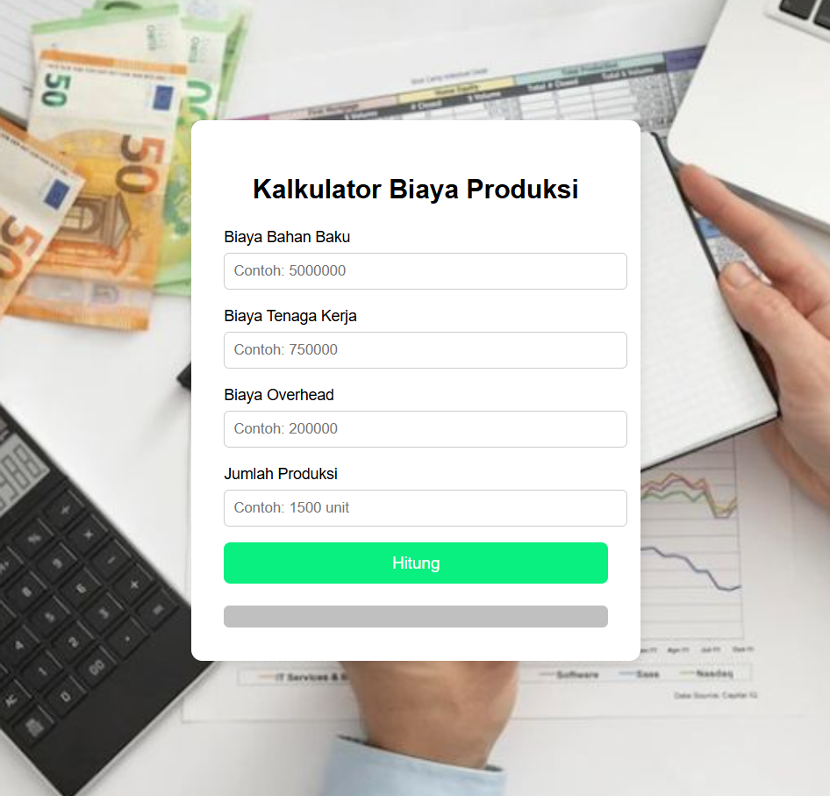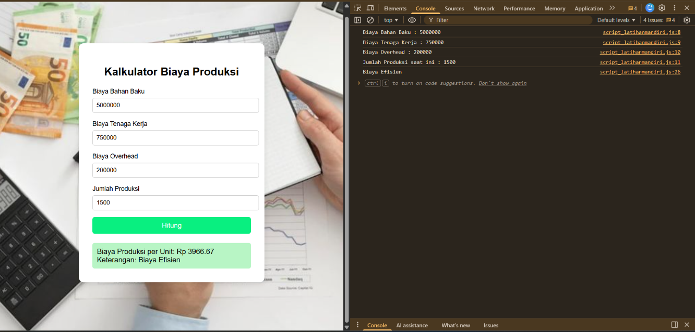
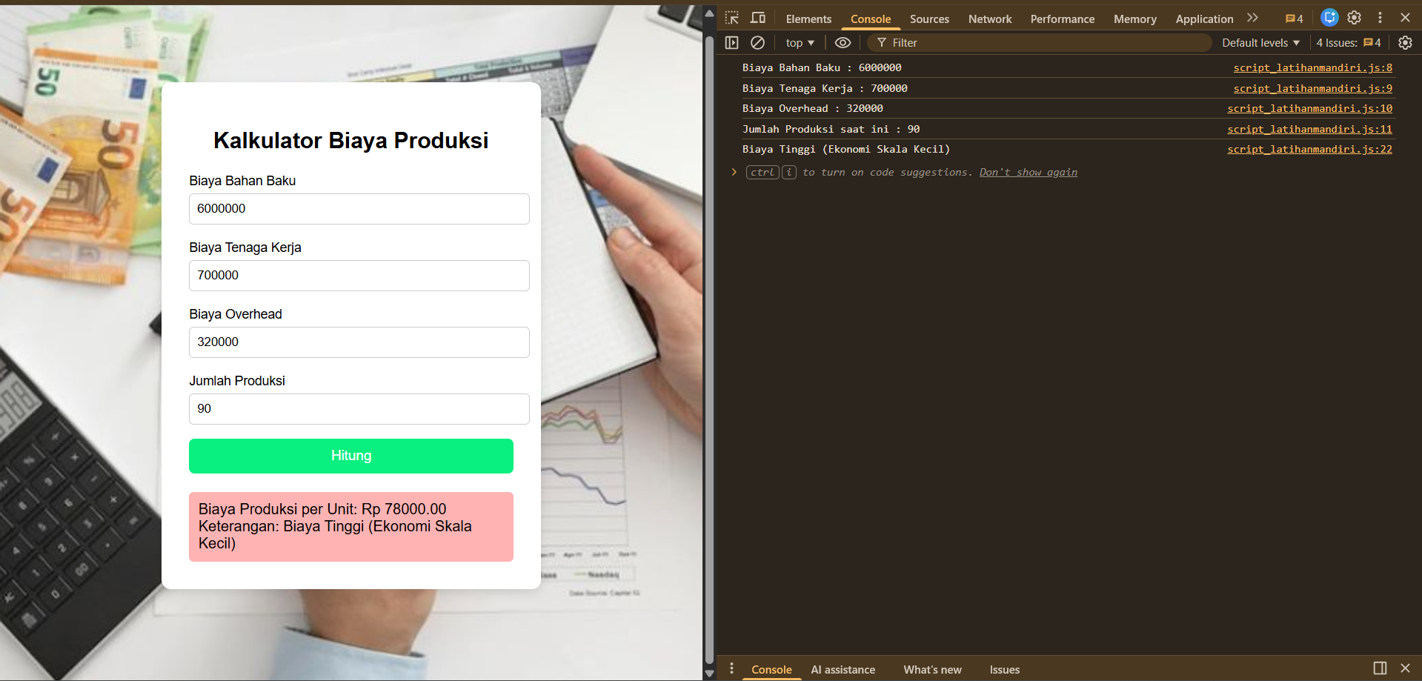
Gambar F.3 – Hasil output Latihan mandiri meliputi tampilan awal, biaya efisien, dan biaya tinggi

G. PEMBAHASAN
Analisis hasil praktikum secara kritis. Jawab pertanyaan berikut dengan lengkap dan mendalam (bukan hanya "ya/tidak").

G.1 Analisis Kesesuaian Hasil dengan Teori
Menurut saya cukup sesuai, karena JavaScript dapat terkoneksi juga ke CSS+HTML sehingga tampilannya muncul di browser. Selain itu pada JavaScript terdapat let biayaBahanBaku, biayaTenagaKerja, biayaOverhead, dan jumlahProduksi yang mendefinisikan angka yang dapat berubah karena bukan const. Untuk perhitungannya menggunakan OEE sederhana juga. Kode if/else terdapat juga yang memiliki fungsi sebagai pengambilan keputusan.

G.2 Kendala yang Ditemukan dan Solusinya
Kendala / Error yang Ditemukan | Solusi yang Diterapkan
Hasil tidak muncul pada console | Tambahkan console.log pada JavaScript
Tampilan output tidak muncul pada browser, hanya muncul pada console saja | Melengkapi kode HTML yang terhubung pada JavaScript
Hasil perhitungan muncul pada console, tetapi di bawah tombol “Hitung” tidak ada | Tambahkan innerHTML pada JavaScript

G.3 Kaitan dengan Penerapan di Industri
Perhitungan biaya produksi per unit merupakan hal penting dalam kegiatan industri karena membantu perusahaan mengetahui seberapa efisien proses produksi yang dilakukan. Dengan adanya program sederhana berbasis JavaScript, perhitungan biaya yang meliputi bahan baku, tenaga kerja, dan biaya overhead dapat dilakukan secara otomatis. Hal ini membuat proses perhitungan menjadi lebih cepat, mudah, dan mengurangi kemungkinan kesalahan yang sering terjadi jika dilakukan secara manual.
Selain itu, perhitungan ini juga berkaitan dengan konsep economies of scale dalam teknik industri. Ketika jumlah produksi meningkat, biaya produksi per unit biasanya akan menjadi lebih rendah sehingga proses produksi menjadi lebih efisien. Melalui program yang memberikan keterangan seperti “biaya tinggi” atau “biaya efisien”, pengguna dapat dengan mudah memahami kondisi produksi yang sedang berlangsung.

Penerapan program sederhana seperti ini juga menunjukkan bagaimana teknologi dapat membantu kegiatan industri menjadi lebih praktis. Sistem perhitungan berbasis web dapat digunakan sebagai alat bantu dalam memantau biaya produksi dan mendukung pengambilan keputusan. Dengan memanfaatkan teknologi digital, perusahaan dapat mengelola data produksi secara lebih efektif dan efisien.

H. KESIMPULAN
Tuliskan 3–5 poin kesimpulan yang merangkum hal-hal yang dipelajari dan dicapai pada praktikum modul ini. Kesimpulan harus spesifik, bukan bersifat umum.

1 | Jika tidak terdapat console.log maka tidak akan muncul pada tampilan console
2 | Jika tidak menghubungkan JavaScript pada HTML misalnya tidak ada kode seperti <script src="script_latihanmandiri.js"></script> maka yang kita buka tampilan hanya warna putih/default kosong pada browser.
3 | Jika hasilnya ingin terlihat pada bawah tombol, maka berikan document.getElementById("hasil").innerHTML.  Isinya sesuai dengan yang kita butuhkan.
4 | [Tuliskan kesimpulan ke-4]
5 | [Tuliskan kesimpulan ke-5]

I. DAFTAR PUSTAKA
Tuliskan semua sumber referensi yang digunakan dalam format APA 7th Edition. Minimal 3 referensi yang relevan (termasuk Manual Praktikum dan sumber online resmi seperti MDN, Reactjs.org, dll).

No. | Referensi (Format APA 7th Edition)
[1] | Burhandenny, A. E. (2026). Manual Praktikum Aplikasi Web dan Mobile Semester Genap 2025/2026. Program Studi Teknik Industri, Universitas Negeri Yogyakarta.
[2] | ECMA International. (2023). ECMAScript® 2023 language specification.
[3] | Flanagan, D. (2023). JavaScript: The definitive guide (8th ed.). O’Reilly Media.
[4] | MDN Web Docs. (2024). JavaScript guide. Mozilla Foundation.

J. LEMBAR PENILAIAN DAN PENGESAHAN

RUBRIK PENILAIAN LAPORAN
Aspek Penilaian |  | Bobot
No. | Aspek Penilaian |  | Bobot (%) | Nilai (0-100) | Skor Akhir | Catatan Penilai
1 | Kelengkapan Isi (Semua bagian A–I terisi lengkap) |  | 20%
2 | Kualitas Dasar Teori (Ditulis dengan bahasa sendiri, relevan, minimal 3 paragraf) |  | 15%
3 | Dokumentasi Langkah Kerja (Kode & Screenshot sesuai, jelas, dan terbaca) |  | 25%
4 | Tugas/Latihan Mandiri (Semua latihan & proyek mini dikerjakan dan berfungsi) |  | 20%
5 | Pembahasan & Analisis (Kritis, mendalam, dan relevan dengan industri) |  | 15%
6 | Kesimpulan & Tata Bahasa (Spesifik, rapi, mengikuti format yang ditentukan) |  | 5%
TOTAL NILAI AKHIR |  |  | 100%

Mahasiswa  ________________________________  Ardian Rangga Smara Dhana Prahita  NIM: 23051430033 | Diperiksa oleh Asisten / Dosen  ________________________________  Dr. Eng. Ir. Aji Ery Burhandenny, S.T., M.AIT.  Tanggal: ______________________

PANDUAN DAN KETENTUAN PENGISIAN LAPORAN
Baca dengan seksama sebelum mengisi template laporan ini

1. Aturan Umum
a. | Laporan dikerjakan secara INDIVIDUAL, kecuali ada instruksi khusus dari dosen.
b. | Isi laporan harus merupakan hasil pekerjaan sendiri. Plagiarisme (menyalin laporan teman secara identik) akan mendapatkan nilai NOL (0) untuk kedua pihak.
c. | Bagian Dasar Teori HARUS ditulis dengan kalimat dan bahasa sendiri, bukan disalin mentah dari modul atau internet.
d. | Screenshot WAJIB memperlihatkan nama/NIM mahasiswa pada salah satu bagian tampilan (bisa di judul halaman web atau bagian lain) sebagai bukti keaslian pekerjaan.
e. | Semua teks dalam kotak yang berwarna abu-abu/biru muda dan bersifat miring adalah instruksi yang HARUS diganti dengan isi yang sesungguhnya.

2. Format File dan Ketentuan Pengumpulan
Hal | Ketentuan
Format File | Microsoft Word (.docx). Konversi ke PDF jika diminta dosen.
Nama File | Laporan_Modul[No]_[NIM]_[NamaLengkap].docx Contoh: Laporan_Modul02_12320001_AhmadDhani.docx
Ukuran Kertas | A4 (210 × 297 mm)
Margin | Atas: 3 cm | Bawah: 3 cm | Kiri: 4 cm | Kanan: 3 cm
Font Teks Isi | Arial, ukuran 11pt, spasi 1.15
Font Kode Program | Courier New, ukuran 10pt, latar gelap (sudah tersedia di template)
Batas Pengumpulan | 7 hari kalender setelah tanggal pelaksanaan praktikum
Media Pengumpulan | Github repository mahasiswa + konfirmasi email ke dosen
Subjek Email | [WebLab-No.Modul] NIM - Nama Lengkap Contoh: [WebLab-02] 12320001 - Ahmad Dhani

3. Kompilasi Laporan Akhir Semester
PENTING – LAPORAN AKHIR SEMESTER
Pada akhir semester, seluruh laporan modul (Modul 1–12, kecuali Modul 13 UTS dan Modul 16 UAS) akan dikompilasi menjadi SATU BERKAS LAPORAN AKHIR. Ketentuan kompilasi:

a. | Laporan setiap modul dicetak/disimpan sebagai satu dokumen terpisah sesuai template ini.
b. | Kompilasi disatukan dengan urutan: Halaman Cover Akhir → Daftar Isi → Laporan Modul 1 → Laporan Modul 2 → … → Laporan Modul 12 → Laporan Modul 14 & 15.
c. | Laporan UTS (Modul 13) dan UAS (Modul 16) dikumpulkan secara TERPISAH dengan ketentuan yang diumumkan saat ujian.
d. | Setiap laporan modul di dalam kompilasi diawali dengan halaman Cover (Bagian A di template ini) sebagai pemisah antar modul.
e. | Nama file laporan akhir: LaporanAkhir_[NIM]_[NamaLengkap].docx
f. | Laporan akhir dikumpulkan paling lambat H-3 sebelum UAS.

4. Ketentuan Pengumpulan via GitHub
PraktikumWebMob_TekInd_2026/
├── README.md
├── Laporan/
│ ├── Laporan_Modul01_[NIM].docx
│ ├── Laporan_Modul02_[NIM].docx
│ └── ... (dst hingga Modul 15)
├── Pertemuan01_[NIM]_[Nama]/
│ ├── index.html
│ └── style.css
├── Pertemuan02_[NIM]_[Nama]/
└── ... (dst)

Pastikan setiap Commit memiliki pesan yang deskriptif. Contoh: "Menambahkan Laporan Modul 02 – CSS Dasar". Lakukan Push ke GitHub setiap akhir praktikum.

5. Konsekuensi Keterlambatan Pengumpulan
Keterlambatan | Konsekuensi
1–2 hari | Pengurangan nilai 10% dari total skor laporan
3–4 hari | Pengurangan nilai 25% dari total skor laporan
5–7 hari | Pengurangan nilai 50% dari total skor laporan
> 7 hari | Laporan TIDAK DITERIMA (nilai 0) – wajib temui dosen untuk klarifikasi
Tidak dikumpulkan | Nilai laporan = 0, mahasiswa tidak diperkenankan mengikuti UAS

— Selamat mengerjakan —

